VISTAS.

* Crear vista (vw_ventas_mes)

**CREATE** **VIEW** vw_ventas_mes **AS**

**SELECT**

**TO_CHAR**(o.order_date, 'YYYY-MM') **AS** mes,

**SUM**(od.quantity * od.unit_price) **AS** totalventas

**FROM** orders o

**JOIN** order_details od **ON** o.order_id = od.order_id

**GROUP** **BY** **TO_CHAR**(o.order_date, 'YYYY-MM')

**ORDER** **BY** mes;

Ejecutar la vista creada:

**SELECT** * **FROM** vw_ventas_mes;

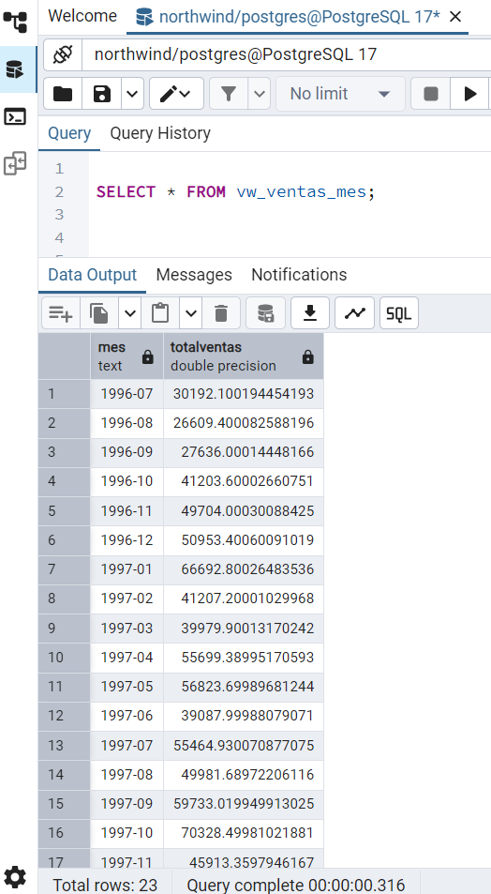

* vw_ventas_diarias - Tendencia de los últimos 30 días

**CREATE** **OR** **REPLACE** VIEW vw_ventas_diarias **AS**

**SELECT**

o.order_date::**date** **AS** fecha,

SUM(od.quantity * od.unit_price) **AS** totalventas

**FROM** orders o

**JOIN** order_details od **ON** o.order_id = od.order_id

**GROUP** **BY** o.order_date::**date**

**ORDER** **BY** fecha;

Ejecutar la vista creada:

**SELECT** * **FROM** vw_ventas_diarias **LIMIT** 30;

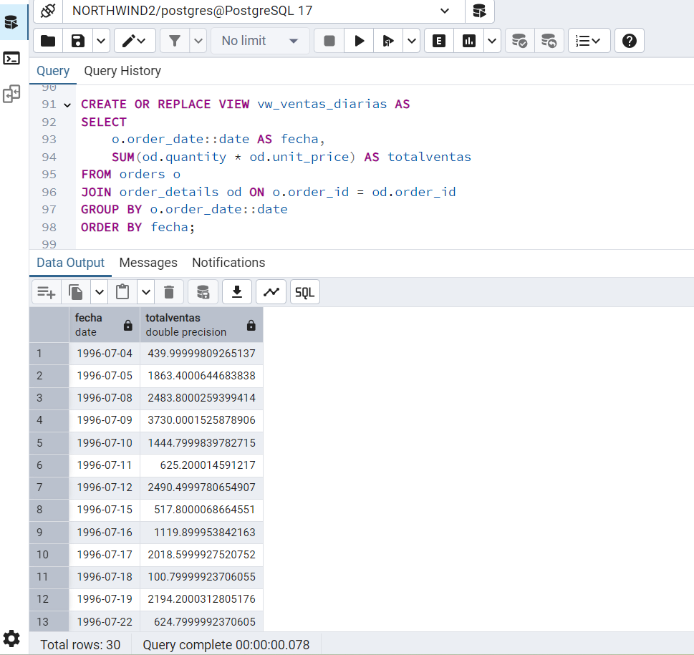

* VIEW vw_ventas_empleado

**CREATE** **OR** **REPLACE** VIEW vw_ventas_empleado **AS**

**SELECT**

e.employee_id,

CONCAT(e.first_name, ' ', e.last_name) **AS** empleado,

**SUM**(od.quantity * od.unit_price) **AS** totalventas

**FROM** orders o

**JOIN** employees e **ON** o.employee_id = e.employee_id

**JOIN** order_details od **ON** o.order_id = od.order_id

**GROUP** **BY** e.employee_id, e.first_name, e.last_name

**ORDER** **BY** totalventas **DESC**;

* vw_top_productos - Ranking de productos más vendidos

**CREATE** **OR** **REPLACE** VIEW vw_top_productos **AS**

**SELECT**

p.product_id,

p.product_name **AS** nombre_producto,

SUM(od.quantity) **AS** total_unidades_vendidas,

**ROUND**(**CAST**(**SUM**(od.quantity * od.unit_price * (1 - od.discount)) **AS** **numeric**), 4) **AS** total_ingresos

**FROM**

order_details od

**JOIN**

products p **ON** od.product_id = p.product_id

**GROUP** **BY**

p.product_id, p.product_name

**ORDER** **BY**

total_unidades_vendidas **DESC**;

* vw_top_clientes - Mejores clientes por volumen

**CREATE** **OR** **REPLACE** VIEW vw_top_clientes **AS**

**SELECT**

c.customer_id **AS** id_cliente,

c.company_name **AS** nombre_cliente,

ROUND(**CAST**(**SUM**(od.unit_price * od.quantity * (1 - od.discount)) **AS** **numeric**), 4) **AS** total_comprado

**FROM**

customers c

**JOIN**

orders o **ON** c.customer_id = o.customer_id

**JOIN**

order_details od **ON** o.order_id = od.order_id

**GROUP** **BY**

c.customer_id, c.company_name

**ORDER** **BY**

total_comprado **DESC**;

* vw_ventas_categoria - Distribución de ventas por categoría

**CREATE** **OR** **REPLACE** VIEW vw_ventas_categoria **AS**

**SELECT**

c.category_id,

c.category_name,

ROUND(**CAST**(**SUM**(od.unit_price * od.quantity * (1 - od.discount)) **AS** **numeric**), 2) **AS** total_ventas

**FROM**

order_details od

**JOIN**

products p **ON** od.product_id = p.product_id

**JOIN**

categories c **ON** p.category_id = c.category_id

**GROUP** **BY**

c.category_id, c.category_name

**ORDER** **BY**

total_ventas **DESC**;

* vw_ventas_pais - Participación por países

**CREATE** **OR** **REPLACE** VIEW vw_ventas_pais **AS**

**SELECT**

c.country,

ROUND(**CAST**(**SUM**(od.unit_price * od.quantity * (1 - od.discount)) **AS** **numeric**), 2) **AS** total_ventas

**FROM**

customers c

**JOIN**

orders o **ON** c.customer_id = o.customer_id

**JOIN**

order_details od **ON** o.order_id = od.order_id

**GROUP** **BY**

c.country

**ORDER** **BY**

total_ventas **DESC**;